WiMax技术的测试方法
来源:维库开发网
WiMax技术要在具体的应用场景中体现出自身的优势，才能得到市场的认可，这就需要通过应用测试来衡量系统的性能参数。WiMax的测试方法分为三部分：协议分析、无线射频分析，传输性能分析。根据协议分析、无线射频分析和传输性能分析得出测试的综合结果。
WiMax 接收测试
在进行WiMax放大器及模块测试时，需要输入一个理想的测试信号;在进行BS(基站)，RS(中继站)或SS(终端)接收机性能测试时，需要输入一个经过空间信道传输的测试信号。
数字矢量信号源SMU/SMJ/SMATE可以产生包含了完整的无线帧设置，MAC(媒体接入层)设置，信道编码等符合规范或用户自定义的WiMax信号。
无线帧设置
OFDM模式
图1是OFDM TDD模式的帧结构。
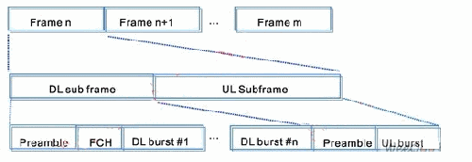
图1 OFDM模式帧机构
下行子帧包含三个部分：Preamble(前导)，FCH(帧控制头)和下行data burst。
Preamble位于上下行子帧的起始，用于收发信机之间的同步以及信道估计。在符号结构上分为long preamble和 short preamble：long preamble用于下行子帧，由两个符号组成，其中第一个符号每四个子载波出现一次，第二个符号每两个子载波出现一次。Short preamble用于上行子帧，由一个符号组成，每两个子载波出现一次，如果下行子帧传输多个data burst，那么每个 burst之间的midamble也是 short preamble。
FCH(Frame. control header)位于Long Preamble之后，由一个符号组成，包含了一些系统信息如基站ID和DL data burst的属性，用于接收机进行解调。
DL Burst包含了MAC PDU(协议数据单元)和一些广播信息，如DL-MAP、UL-MAP、DCD(下行信道描述)、UCD(上行信道描述)。一个完整的PDU应由48比特的MAC Header，Payload(资料段)和循环冗余校验CRC组成。
上行子帧除了Preamble和UL PDU之外，还包含了ranging(测距)部分。Ranging的过程是由SS发送请求给BS，以进行发射功率，时延和频偏的调整。
OFDMA模式
图2是OFDMA模式的帧结构。
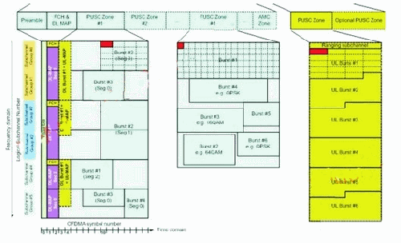
图2 OFDMA模式帧机构
由于引入了基于logical subchannel(逻辑子信道)的Access，OFDMA的无线帧结构要复杂一些。图2显示了由symbol number和subchannel number组成的帧结构平面，Preamble，FCH，广播信息和data burst都分布在此平面上。这个平面由Zone和segment组成，它们彼此通过symbol offset和 subchannel offset区分。
对于subchannel的使用分为PUSC和FUSC，即部分使用subchannel和全部使用subchannel，而subchannel分为六组，其数量由FFT Size决定，FFT Size 2048/1024/512/128分别对应60/30/15/3个subchannel。
RS信号源SMU目前可支持Preamble, FCH, DL-map, UL-map, ranging, MAC PDU(MAC Header
ayload;CRC)的自动生成或自定义设置。对于OFDMA(WiBro)模式，可支持多达8个Zones和3个segments的配置。

